附件三：参考交通路线
一、路径概况
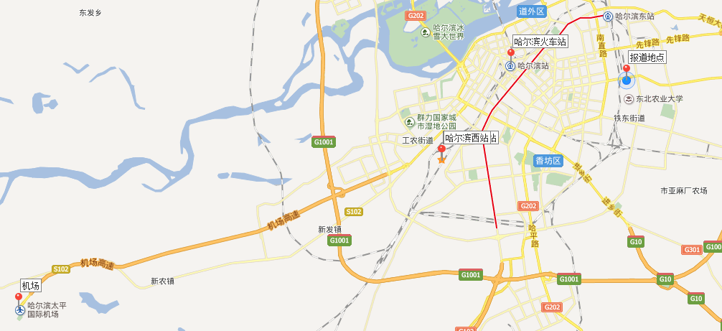

图一：路线全景图
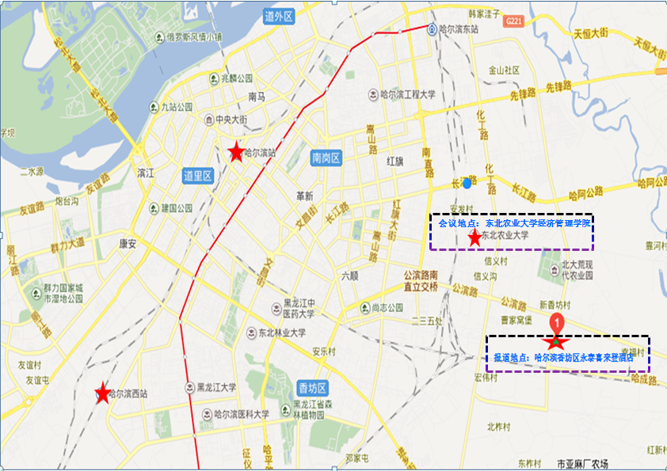

图二：目标地点详图
二、出行路线

1、出发地：哈尔滨火车站
公交出行线路：
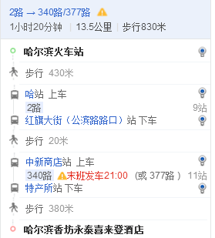
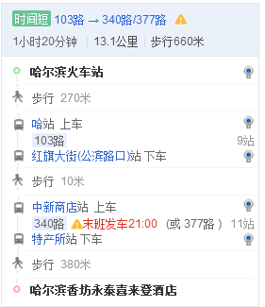

打车出行预计费用：35元左右
2、出发地：哈尔滨西站
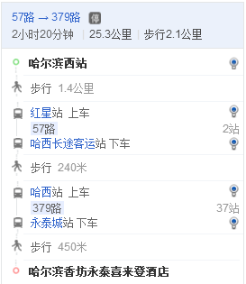
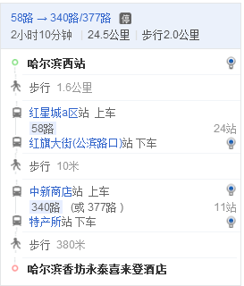
公交出行线路：

打车出行预计费用：55元左右
3、出发地：哈尔滨太平国际机场
公交出行路线：
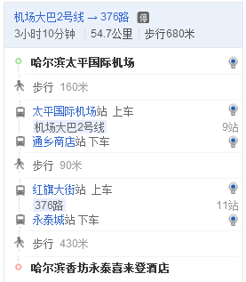
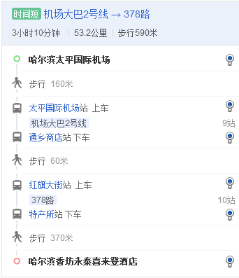

打车出行预计费用：150元左右（全程）
或乘机场大巴2号线至通乡商店下车，再转乘出租车至喜来登大酒店，全程预计费用40元。
或乘机场大巴1号线至民航大厦下车，再转乘出租车至喜来登大酒店，全程预计费用44元。

